Resolución del Pleno del Instituto de Transparencia, Acceso a la Información Pública y Protección de Datos Personales del Estado de México y Municipios, con domicilio en Metepec, Estado de México; a veintinueve de junio de dos mil veintidós.
VISTO el expediente formado con motivo del recurso de revisión 03849/INFOEM/IP/RR/2022, interpuesto por una persona usuaria del Sistema de Acceso a la Información Mexiquense (SAIMEX) que no proporcionó nombre o seudónimo y quien en lo sucesivo será identificado en su calidad de RECURRENTE, en contra de la respuesta del Ayuntamiento de Tianguistenco, en lo sucesivo el SUJETO OBLIGADO, se procede a dictar la presente resolución con base en los siguientes:
I. A N T E C E D E N T E S
1. Solicitud de acceso a la información. El veintiuno de febrero de dos mil veintidós, el RECURRENTE presentó a través del Sistema de Acceso a la Información Mexiquense (SAIMEX), la solicitud de acceso a la información pública registrada con el número 00045/TIANGUIS/IP/2022, mediante la cual requirió la información siguiente:
“solicito los recibos de nomina de los servidores públicos de mandos medios y superiores de la primera quincena y segunda quincena del mes de enero y la primera quincena del mes de febrero del año 2022.”(Sic)

Modalidad de Entrega: El RECURRENTE señaló como modalidad de entrega a través del Sistema de Acceso a la Información Mexiquense (SAIMEX).
2. Respuesta. El once de marzo de dos mil veintidós, el SUJETO OBLIGADO respondió a la solicitud de información en los términos siguientes:
“En respuesta a la solicitud recibida, nos permitimos hacer de su conocimiento que con fundamento en el artículo 53, Fracciones: II, V y VI de la Ley de Transparencia y Acceso a la Información Pública del Estado de México y Municipios, le contestamos que:
DE CONFORMIDAD EN LO INTERPUESTO EN LA LEY DE TRANSPARENCIA Y ACCESO A LA INFORMACIÓN PÚBLICA DEL ESTADO DE MÉXICO Y MUNICIPIOS, DOY RESPUESTA A SOLICITUD ADJUNTO ARCHIVOS A RESPUESTA.
ATENTAMENTE
L.A.E RAMSES OLIVARES MOJICA” (Sic)

El Sujeto Obligado adjuntó a su respuesta los siguientes archivos:

-OFICIO GIRADO A SERVIDOR PUBLICO.pdf, que consiste en el oficio número PMT/UT/0178/2022, de fecha veintidós de febrero de dos mil veintidós, signado por el titular de la Unidad de Transparencia y dirigido a la Tesorera Municipal, mediante el cual se le requiere la información solicitada como se advierte a continuación:



-RESPUESTA DE LA UNIDAD DE TRANSPARENCIA.pdf, contiene el oficio PMT/UT/0221/2022, de fecha once de marzo, mediante el cual el Titular de la Unidad de Transparencia del Sujeto Obligado informa al solicitante que la información será entregada en formato digital en PDF, para que esta pueda ser consultada en la plataforma, como se advierte a continuación;
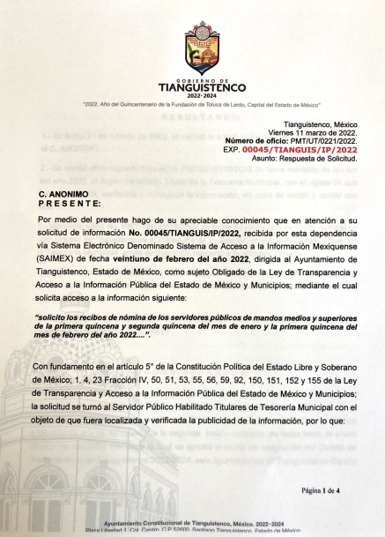
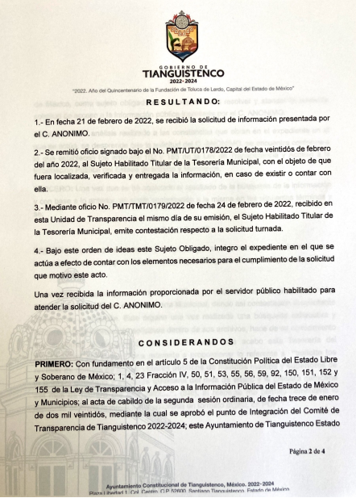

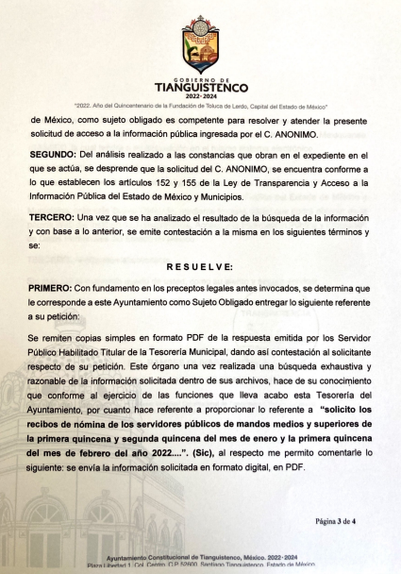


-RESPUESTA DE SERVIDOR PÚBLICO.pdf, que consiste en el oficio PMT/TMT/0179/2022, fecha veinticuatro de febrero, signado por la Tesorera Municipal, mediante el cual informa al titular de la unidad de transparencia que la información solicitada se podrá proporcionar a partir del primer trimestre del año en curso, mediante el portal de internet https://www.ipomex.org.mx, como se advierte a continuación:



3. Interposición del recurso de revisión. El catorce de marzo de dos mil veintidós el RECURRENTE inconforme con la respuesta, interpuso el recurso de revisión en el que expresó lo siguiente:
Acto impugnado:

“la negativa de la información." (Sic)

Razones o motivos de inconformidad:
“a caso están tratando de burlarse de mi? a caso están tratando de evadir al INFOEM? solicito al órgano de control interno del INFOEM sancione al servidor público responsable de negarme la información, ya sea la tesorera o el titular de la unidad de transparencia, ya que envían archivos repetidos, tratando de engañarme de que si se me esta proporcionando la información. y no se me esta proporcionándome nada. ” (Sic)

4. Turno. De conformidad con el artículo 185 fracción I de la Ley de Transparencia y Acceso a la Información Pública del Estado de México y Municipios vigente, el presente recurso de revisión se turnó por el sistema electrónico del Instituto de Transparencia, Acceso a la Información Pública y Protección de Datos Personales del Estado de México y Municipios, a la Comisionada Guadalupe Ramírez Peña, a efecto de que analizara sobre su admisión o su desechamiento.
5. Admisión del Recurso de revisión. El diecisiete de marzo de dos mil veintidós, este Instituto de Transparencia, Acceso a la Información Pública y Protección de Datos Personales del Estado de México y Municipios, admitió a trámite el recurso de revisión, dando un plazo máximo de siete días hábiles para que las partes manifestaran lo que a su derecho resultara conveniente, ofrecieran pruebas, formularan alegatos y el SUJETO OBLIGADO presentara su informe justificado.
6. Manifestaciones. En fecha veintiocho de marzo el SUJETO OBLIGADO rindió su informe justificado a través de los archivos electrónicos siguientes:
Manifestaciones del Particular.pdf. Consiste en el acuse generado por el SAIMEX del recurso de revisión presentado por el particular.
Recurso de Revision 03849_2022.pdf. Contiene el acuerdo de Admisión del recurso de revisión que ahora se resuelve.
MANIFESTACIONES A RECURSO DE REVISION.pdf. Contiene el oficio número PMT/UT/0266/2022 signado por el titular de la unidad de transparencia del Sujeto Obligado a través del cual informa en términos generales que la información solicitada se podrá proporcionar a partir del primer trimestre del año en curso. De acuerdo a la Ley de Transparencia y Acceso a la Información Pública del Estado de México, en el título Quinto de las Obligaciones de Transparencia capítulo I, de los Postulados para la Publicación de la Información, en los artículos 75 y 76. Mediante el portal de internet https://www.ipomex.org.mx tal como se advierte a continuación:
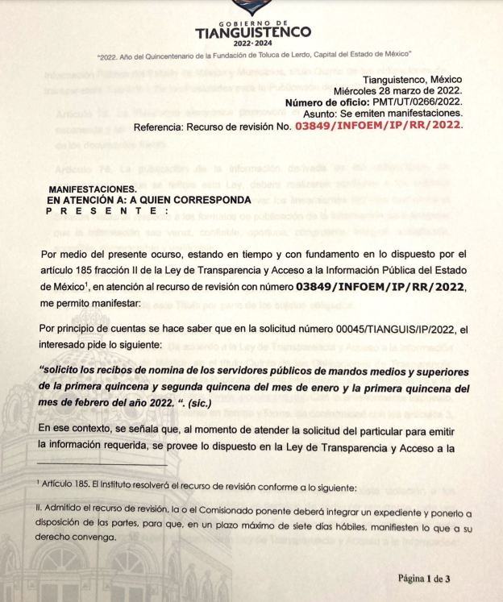
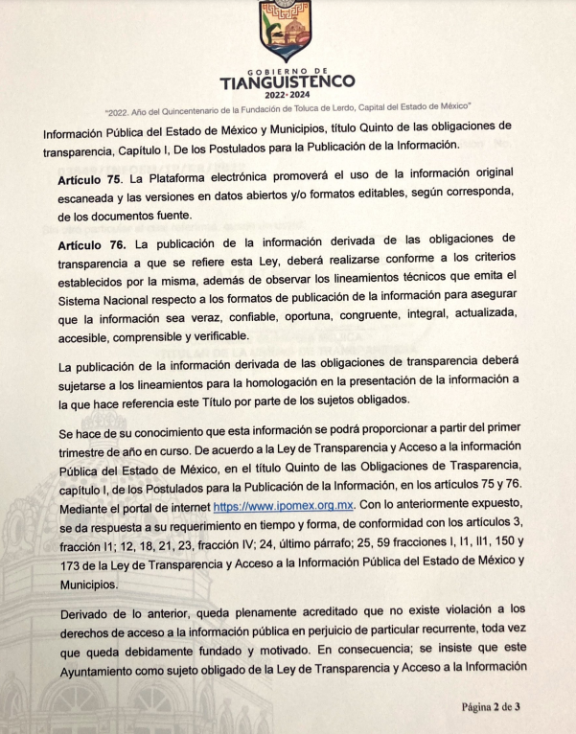

Dicha información fue puesta a la vista del recurrente para manifestar lo que a su derecho asistiera y conviniera, por su parte el RECURRENTE no realizó manifestaciones, formuló alegatos u ofreció algún medio de prueba.
7. Ampliación del plazo para emitir resolución. El veintidós de junio de dos mil veintidós, este Instituto con fundamento en el artículo 181, párrafo tercero, de la Ley de Transparencia y Acceso a la Información Pública del Estado de México y Municipios, determinó ampliar el plazo para emitir la presente resolución.
Este organismo garante no pasa por alto justificar, que el plazo para emitir la resolución en el presente asunto encuentra justificación en el alto número de recursos de revisión recibidos dentro del primer semestre del año dos mil veintidós, que, en comparación con los recibidos el año pasado dentro del mismo periodo, se ha incrementado aproximadamente un 400%, circunstancia atípica que ha rebasado las capacidades técnicas y humanas del personal encargado de la proyección de las resoluciones a dichos medios de impugnación.

Por ello, es menester precisar que si bien se ha excedido el plazo para resolver el presente medio de impugnación, de conformidad con la ley de la materia, el plazo para emitir la resolución se encuentra justificado en los elementos para medir la razonabilidad de asuntos conforme a los parámetros establecidos por diversos órganos jurisdiccionales federales, aplicables también en procedimientos análogos, como el que nos ocupa.

Así, en términos de lo que establecen los artículos 8.1 y 25 de la Convención Americana sobre Derechos Humanos, los recursos deben ser sencillos y resolverse en el menor tiempo posible, tomando en consideración la dilación total del procedimiento; esto es, en un plazo razonable.

En ese sentido, el legislador fijó los términos procesales en las leyes, de manera general, sin que pudiera prever la variada gama de casos que son resueltos por los órganos jurisdiccionales o cuasi jurisdiccionales, tanto por la complejidad de los hechos, como por el número de casos que conocen.

Por ello, excepcionalmente, si un asunto es resuelto con posterioridad a los plazos señalados por la norma debe analizarse la razonabilidad del tiempo necesario para su resolución atentos a los siguientes criterios:

- Complejidad del Asunto: La complejidad de la prueba, la pluralidad de sujetos procesales, el tiempo transcurrido, las características y contexto del recurso.

- Actividad Procesal del interesado. Acciones u omisiones del interesado.

- Conducta de la Autoridad: Las Acciones u omisiones realizadas en el procedimiento. Así como si la autoridad actuó con la debida diligencia.

d) La afectación generada en la situación jurídica de la persona involucrada en el proceso: Violación a sus derechos humanos.

De modo que, cuando se trate de un asunto excepcional, por alguna o todas las características mencionadas; o bien, cuando el ingreso de asuntos al órgano jurisdiccional o cuasi jurisdiccional respectivo supere notoriamente al que podría considerarse normal, debe concluirse que es una excluyente de responsabilidad en relación con la actuación del funcionario, como ha acontecido en el caso que nos ocupa.

Argumento que encuentra sustento en la jurisprudencia P./J. 32/92 emitida por el Pleno de la Suprema Corte de Justicia de la Nación de rubro “TÉRMINOS PROCESALES. PARA DETERMINAR SI UN FUNCIONARIO JUDICIAL ACTUÓ INDEBIDAMENTE POR NO RESPETARLOS SE DEBE ATENDER AL PRESUPUESTO QUE CONSIDERÓ EL LEGISLADOR AL FIJARLOS Y LAS CARACTERÍSTICAS DEL CASO.”, visible en la Gaceta del Seminario Judicial de la Federación con el registro digital 205635.

Razones por las cuales cabe concluir que, la resolución al recurso de revisión se solventa hasta esta fecha, debido a que existe una excesiva carga de trabajo en desproporción a la capacidad de los recursos materiales y humanos con que cuenta este Instituto para atender la enorme demanda de usuarios que acuden para que se les garantice su Derecho de acceso a la información Pública y Protección de Datos Personales, aunado a la complejidad de los hechos a los que se refieren, así como al volumen del expediente, la extensión de los escritos y pruebas aportadas y desahogadas por las partes; lo que impide la tramitación de los recursos dentro de los términos legales previamente establecidos por la Ley, por tratarse de causas de fuerza mayor.

Al respecto, también son de considerar los criterios sostenidos por el Cuarto Tribunal Colegiado en Materia Administrativa del Primer Circuito, cuyos rubros y datos de identificación son los siguientes:

“PLAZO RAZONABLE PARA RESOLVER. DIMENSIÓN Y EFECTOS DE ESTE CONCEPTO CUANDO SE ADUCE EXCESIVA CARGA DE TRABAJO.” consultable en el Seminario Judicial de la Federación y su gaceta, con el registro digital 2002351.

“PLAZO RAZONABLE PARA RESOLVER. CONCEPTO Y ELEMENTOS QUE LO INTEGRAN A LA LUZ DEL DERECHO INTERNACIONAL DE LOS DERECHOS HUMANOS.”, visible en el Seminario Judicial de la Federación y su gaceta, con el registro digital 2002350.

Por ello, este organismo garante comprometido con la tutela de los derechos humanos confiados, señala que este exceso del plazo legal para resolver el presente asunto, resulta de carácter excepcional.
8. Cierre de instrucción. Una vez transcurrido el periodo otorgado a las partes para realizar sus manifestaciones y no habiendo documentos que integrar al expediente, el veintiocho de junio de dos mil veintidós, la Comisionada Ponente determinó el cierre de instrucción en términos de la fracción VI del artículo 185 de la Ley de Transparencia y Acceso a la Información Pública del Estado de México y Municipios.
En razón de que fue debidamente sustanciado el expediente electrónico y no existe diligencia pendiente de desahogo, se emite la Resolución que conforme a Derecho proceda, de acuerdo con los siguientes:
II. C O N S I D E R A N D O
Primero. Competencia. El Instituto de Transparencia, Acceso a la Información Pública y Protección de Datos Personales del Estado de México y Municipios, es competente para conocer y resolver el presente recurso de revisión interpuesto por la parte recurrente, conforme a lo dispuesto en los artículos 6, apartado A de la Constitución Política de los Estados Unidos Mexicanos; 5 párrafos trigésimo, trigésimo primero y trigésimo segundo fracciones IV y V de la Constitución Política del Estado Libre y Soberano de México; 2, fracción II; 29, 36 fracciones I y II; 176, 178, 181, 185, fracción I, 186 y 188 de la Ley Transparencia y Acceso a la Información Pública del Estado de México y Municipios; 9, fracciones I y XXIV y 11 del Reglamento Interior del Instituto de Transparencia, Acceso a la Información Pública y Protección de Datos Personales del Estado de México y Municipios.
Segundo. Oportunidad y Procedibilidad del Recurso de Revisión. Previo al estudio del fondo del asunto, se procede a analizar los requisitos de oportunidad y procedibilidad que debe reunir el recurso de revisión interpuesto, previstos en los artículos 178 y 180 de la Ley de Transparencia y Acceso a la Información Pública del Estado de México y Municipios.
El recurso de revisión fue interpuesto dentro del plazo de quince días hábiles, previsto en el artículo 178 de la Ley de Transparencia y Acceso a la Información Pública del Estado de México y Municipios, toda vez que el SUJETO OBLIGADO respondió a la solicitud de información el once de marzo de dos mil veintidós, mientras que el recurso de revisión se interpuso el catorce de marzo de dos mil veintidós, esto es, al primer día hábil siguiente de aquel en que tuvo conocimiento de la respuesta; evidenciándose que la interposición del recurso se encuentra dentro de los márgenes temporales previstos en el citado precepto legal.
Es de suma importancia mencionar que, si bien el RECURRENTE no proporcionó nombre como se advierte en el detalle de seguimiento del SAIMEX, sin embargo, el no proporcionar un nombre no es motivo para archivar la solicitud de acceso a la información pública como concluida, conforme a lo previsto en el artículo 155, penúltimo párrafo de la Ley de Transparencia y Acceso a la Información Pública del Estado de México y Municipios que establece lo siguiente:
"Las solicitudes anónimas, con nombre incompleto o seudónimo serán procedentes para su trámite por parte del sujeto obligado ante quien se presente. No podrá requerirse información adicional con motivo del nombre proporcionado por el solicitante."
Asimismo, se acreditan los elementos formales exigidos por el artículo 180 de la Ley de Transparencia y Acceso a la Información Pública del Estado de México y Municipios, en atención a que fueron presentados mediante el formato visible en el SAIMEX.
Finalmente, se advierte que resulta procedente la interposición del recurso, según lo manifestado por el RECURRENTE en sus motivos de inconformidad, de acuerdo al artículo 179, fracción I del ordenamiento legal citado, que a la letra dice:
“Artículo 179. El recurso de revisión es un medio de protección que la Ley otorga a los particulares, para hacer valer su derecho de acceso a la información pública, y procederá en contra de las siguientes causas:
…
I. La negativa a la información solicitada;
…”
TERCERO. Materia de la revisión. De las constancias que integran el expediente electrónico se advierte que el tema sobre el que este Instituto se pronunciará será: verificar si la respuesta otorgada por el SUJETO OBLIGADO es adecuada y suficiente para satisfacer el derecho de acceso a la información pública de la RECURRENTE, o en su defecto, en caso de ser procedente, ordenar la entrega de información.
CUARTO. Estudio del asunto. En primer término, se estima pertinente mencionar que el derecho de acceso a la información está consagrado en instrumentos internacionales de los cuales el Estado Mexicano se ha adherido, sin oponer reserva alguna sobre lo que nos interesa, adoptando dichas disposiciones al Derecho Interno, específicamente a nivel Constitucional, tal y como lo prevén los arábigos 1 párrafos primero, segundo y tercero y 6 apartado A fracciones I, II, III, IV, V, VI y VII que a la letra señalan:
Artículo 1o. En los Estados Unidos Mexicanos todas las personas gozarán de los derechos humanos reconocidos en esta Constitución y en los tratados internacionales de los que el Estado Mexicano sea parte, así como de las garantías para su protección, cuyo ejercicio no podrá restringirse ni suspenderse, salvo en los casos y bajo las condiciones que esta Constitución establece.
Las normas relativas a los derechos humanos se interpretarán de conformidad con esta Constitución y con los tratados internacionales de la materia favoreciendo en todo tiempo a las personas la protección más amplia.
Todas las autoridades, en el ámbito de sus competencias, tienen la obligación de promover, respetar, proteger y garantizar los derechos humanos de conformidad con los principios de universalidad, interdependencia, indivisibilidad y progresividad. En consecuencia, el Estado deberá prevenir, investigar, sancionar y reparar las violaciones a los derechos humanos, en los términos que establezca la ley
[…]
“Artículo 6o.
[...]
A. Para el ejercicio del derecho de acceso a la información, la Federación y las entidades federativas, en el ámbito de sus respectivas competencias, se regirán por los siguientes principios y bases:

I. Toda la información en posesión de cualquier autoridad, entidad, órgano y organismo de los Poderes Ejecutivo, Legislativo y Judicial, órganos autónomos, partidos políticos, fideicomisos y fondos públicos, así como de cualquier persona física, moral o sindicato que reciba y ejerza recursos públicos o realice actos de autoridad en el ámbito federal, estatal y municipal, es pública y sólo podrá ser reservada temporalmente por razones de interés público y seguridad nacional, en los términos que fijen las leyes. En la interpretación de este derecho deberá prevalecer el principio de máxima publicidad. Los sujetos obligados deberán documentar todo acto que derive del ejercicio de sus facultades, competencias o funciones, la ley determinará los supuestos específicos bajo los cuales procederá la declaración de inexistencia de la información.

II. La información que se refiere a la vida privada y los datos personales será protegida en los términos y con las excepciones que fijen las leyes.

III. Toda persona, sin necesidad de acreditar interés alguno o justificar su utilización, tendrá acceso gratuito a la información pública, a sus datos personales o a la rectificación de éstos.

IV. Se establecerán mecanismos de acceso a la información y procedimientos de revisión expeditos que se sustanciarán ante los organismos autónomos especializados e imparciales que establece esta Constitución.

V. Los sujetos obligados deberán preservar sus documentos en archivos administrativos actualizados y publicarán, a través de los medios electrónicos disponibles, la información completa y actualizada sobre el ejercicio de los recursos públicos y los indicadores que permitan rendir cuenta del cumplimiento de sus objetivos y de los resultados obtenidos.

VI. Las leyes determinarán la manera en que los sujetos obligados deberán hacer pública la información relativa a los recursos públicos que entreguen a personas físicas o morales.

VII. La inobservancia a las disposiciones en materia de acceso a la información pública será sancionada en los términos que dispongan las leyes. [...]

Así, de la interpretación sistémica de los numerales inmersos en los instrumentos legales Internacionales y Nacional, el derecho de acceso a la información es un derecho del cual goza toda persona sin discriminación alguna, el cual se ejerce ante los Poderes del Estado, entidades, dependencias o cualquiera persona física o moral que reciba y ejerza recursos públicos, siendo pública toda la información que posean con las excepciones enmarcadas, para lo cual queda demostrado que el presente sujeto obligado debe cumplir con dichos dispositivos legales.
En primer lugar, es conveniente analizar si la respuesta del SUJETO OBLIGADO cumple con los requisitos y procedimientos del derecho de acceso a la información pública, en atención a que en la Ley de Transparencia y Acceso a la Información Pública del Estado de México y Municipios en su artículo 4, dice que toda la información generada, obtenida, adquirida, transformada, administrada o en posesión de los Sujetos Obligados es pública y accesible de manera permanente a cualquier persona, privilegiando el principio de máxima publicidad, como así lo establece dicha determinación, que a continuación se transcribe para un mejor entendimiento:
“Artículo 4. El derecho humano de acceso a la información pública es la prerrogativa de las personas para buscar, difundir, investigar, recabar, recibir y solicitar información pública, sin necesidad de acreditar personalidad ni interés jurídico.
Toda la información generada, obtenida, adquirida, transformada, administrada o en posesión de los sujetos obligados es pública y accesible de manera permanente a cualquier persona, en los términos y condiciones que se establezcan en los tratados internacionales de los que el Estado mexicano sea parte, en la Ley General, la presente Ley y demás disposiciones de la materia, privilegiando el principio de máxima publicidad de la información. Solo podrá ser clasificada excepcionalmente Ley de Transparencia y Acceso a la Información Pública del Estado de México y Municipios 29 como reservada temporalmente por razones de interés público, en los términos de las causas legítimas y estrictamente necesarias previstas por esta Ley.
Los sujetos obligados deben poner en práctica, políticas y programas de acceso a la información que se apeguen a criterios de publicidad, veracidad, oportunidad, precisión y suficiencia en beneficio de los solicitantes.”(Sic)

De lo anterior, se desprende que los Sujetos Obligados tienen el deber de atender las solicitudes de acceso a la información pública que se les hagan de su conocimiento y proporcionar la información pública que obre en su poder conforme el estado que se encuentra y no hacer un procesamiento de la misma, ni presentarla conforme al interés del solicitante; como así lo establece el artículo 12 de la Ley de Transparencia y Acceso a la Información Pública del Estado de México y Municipios, el cual a la letra dice:
“Artículo 12.- Quienes generen, recopilen, administren, manejen, procesen, archiven o conserven información pública serán responsables de la misma en los términos de las disposiciones jurídicas aplicables.
Los sujetos obligados sólo proporcionarán la información pública que se les requiera y que obre en sus archivos y en el estado en que ésta se encuentre. La obligación de proporcionar información no comprende el procesamiento de la misma, ni el presentarla conforme al interés del solicitante; no estarán obligados a generarla, resumirla, efectuar cálculos o practicar investigaciones.” (Sic)

En esa tesitura, el artículo 24 en su último párrafo de la Ley de la Materia, dispone que los Sujetos Obligados sólo proporcionarán la información pública que generen, administren o posean en el ejercicio de sus atribuciones; por consiguiente, la información pública se encuentra a disposición de cualquier persona, lo que implica que es deber de los Sujetos Obligados, garantizar el Derecho de Acceso a la Información Pública, lo que no sucedió en el presente caso.

Siempre y cuando no se trate de información reservada o clasificada, que difundirla pondría en riesgo la seguridad jurídica y física del titular de la información, debiendo tener audacia los Sujetos Obligados para cuidar esta información a través del acuerdo clasificatorio del comité de transparencia y la versión pública que emita el servidor público habilitado de cada Sujeto Obligado; como así se establece en la Ley de Transparencia y Acceso a la Información Pública del Estado de México y Municipios.

Por otra parte, conviene mencionar que la Ley de Transparencia vigente en el Estado de México refiere:

Artículo 18. Los sujetos obligados deberán documentar todo acto que derive del ejercicio de sus facultades, competencias o funciones, considerando desde su origen la eventual publicidad y reutilización de la información que generen.

Artículo 19. Se presume que la información debe existir si se refiere a las facultades, competencias y funciones que los ordenamientos jurídicos aplicables otorgan a los sujetos obligados.

En los casos en que ciertas facultades, competencias o funciones no se hayan ejercido, se debe motivar la respuesta en función de las causas que motiven tal circunstancia.

Si el sujeto obligado, en el ejercicio de sus atribuciones, debía generar, poseer o administrar la información, pero ésta no se encuentra, el Comité de transparencia deberá emitir un acuerdo de inexistencia, debidamente fundado y motivado, en el que detalle las razones del por qué no obra en sus archivos.

Énfasis añadido.

De los dispositivos legales en comento, se aprecia que todo acto de autoridad en el ejercicio de sus funciones y atribuciones debe estar documentado, por lo que para dar atención a una solicitud de información el Sujeto Obligado debe entregar el soporte documental en donde conste la información requerida, debiendo contemplar que no se trate de información reservada o confidencial, por lo que debe cuidar dicha información a través del acuerdo clasificatorio del comité de transparencia y la versión pública que emita cada Sujeto Obligado; como así se establece en la Ley de Transparencia y Acceso a la Información Pública del Estado de México y Municipios.

En conclusión, el derecho de acceso a la información pública, consiste en que la información solicitada conste en un documento en cualquiera de sus formas, a saber: expedientes, reportes, estudios, actas, resoluciones, oficios, correspondencia, acuerdos, directivas, directrices, circulares, contratos, convenios, instructivos, notas, memorandos, estadísticas o bien, cualquier otro registro que documente el ejercicio de las facultades, funciones y competencias de los Sujetos Obligados; los que, podrán estar en cualquier medio, sea escrito, impreso, sonoro, visual, electrónico, informático u holográfico de conformidad con el artículo 3, fracción XI de la Ley de la materia, el cual señala lo siguiente:

“Artículo 3. Para los efectos de la presente Ley se entenderá por:
…
XI. Documento: Los expedientes, reportes, estudios, actas, resoluciones, oficios, correspondencia, acuerdos, directivas, directrices, circulares, contratos, convenios, instructivos, notas, memorandos, estadísticas o bien, cualquier otro registro que documente el ejercicio de las facultades, funciones y competencias de los sujetos obligados, sus servidores públicos e integrantes, sin importar su fuente o fecha de elaboración. Los documentos podrán estar en cualquier medio, sea escrito, impreso, sonoro, visual, electrónico, informático u holográfico…” (Sic)

Siendo aplicable, el Criterio de interpretación en el orden administrativo número 0002-11, emitido por Acuerdo del Pleno del Instituto de Transparencia y Acceso a la Información Pública del Estado de México y Municipios; publicado en el Periódico Oficial del Gobierno del Estado Libre y Soberano de México “Gaceta del Gobierno”, el diecinueve de octubre de dos mil once, cuyo rubro y texto refieren lo siguiente:

“CRITERIO 0002-11
INFORMACIÓN PÚBLICA, CONCEPTO DE, EN MATERIA DE TRANSPARENCIA. INTERPRETACIÓN SISTEMÁTICA DE LOS ARTÍCULOS 2°, FRACCIÓN V, XV, Y XVI, 3°, 4°, 11 Y 41. De conformidad con los artículos antes referidos, el derecho de acceso a la información pública, se define en cuanto a su alcance y resultado material, el acceso a los archivos, registros y documentos públicos, administrados, generados o en posesión de los órganos u organismos públicos, en virtud del ejercicio de sus funciones de derecho público, sin importar su fuente, soporte o fecha de elaboración.
En consecuencia el acceso a la información se refiere a que se cumplan cualquiera de los siguientes tres supuestos:
1) Que se trate de información registrada en cualquier soporte documental, que en ejercicio de las atribuciones conferidas, sea generada por los Sujetos Obligados;
2) Que se trate de información registrada en cualquier soporte documental, que en ejercicio de las atribuciones conferidas, sea administrada por los Sujetos Obligados, y
3) Que se trate de información registrada en cualquier soporte documental, que en ejercicio de las atribuciones conferidas, se encuentre en posesión de los Sujetos Obligados.”
De ahí que el SUJETO OBLIGADO cuenta con el deber de satisfacer las solicitudes de acceso a la información que le sean formuladas y entregar la información pública que obre en sus archivos pudiendo ser de manera electrónica; más aún si la misma se trata de información relativa a obligaciones de transparencia, la cual se relaciona con aquella que se genere de acuerdo con sus facultades, atribuciones y obligaciones señaladas por la Ley en la materia, así como de interés público, es decir, aquella que resulta relevante o beneficiosa para la sociedad y no simplemente de interés individual, y cuya divulgación resulta útil para que el público comprenda las actividades que llevan a cabo los Sujetos Obligados, como pudiera tratarse de aquella relacionada con las obligaciones de transparencia señaladas en los artículos 92 y 100 de la Ley de la Materia.
Bajo ese contexto, es conveniente reiterar que el entonces solicitante requirió al SUJETO OBLIGADO
- Recibos de nómina de los servidores públicos de mandos medios y superiores, correspondientes a la primera y segunda quincena del mes de enero y la primera quincena del mes de febrero de dos mil veintidós.
En su respuesta, la Tesorera Municipal hizo del conocimiento del solicitante que la información se podrá proporcionar a partir del primer trimestre del año en curso. De acuerdo a la Ley de Transparencia y Acceso a la Información Pública del Estado de México, el en Título Quinto de las Obligaciones de Transparencia, capítulo I, de los Postulados para la Publicación de la Información, en los artículos 75 y 76. Mediante el portal de internet https://www.ipomex.org.mx
Por su parte el Titular de la Unidad de Transparencia señaló que se envía la información solicita en formato digital, en PDF y se notifica que lo descrito en líneas anteriores le será enviado por medio electrónico a través del Sistema de Acceso a la información Mexiquense (SAMEX), la cual tendrá a su disposición en el mismo sistema electrónico.
Una vez recibida la respuesta del SUJETO OBLIGADO, el ahora RECURRENTE interpuso el recurso de revisión de mérito, en el que argumentó como razones o motivos de inconformidad que le están negando la información.

De la respuesta se advierte que el SUJETO OBLIGADO a través del servidor público habilitado señala que la información estará disponible a partir del primer trimestre del año en curso en el portal de internet https://www.ipomex.org.mx por lo que es evidente que la información que se pretende poner a disposición del particular no se trata de la información requerida, es decir, los recibos de nómina.
Lo anterior es así toda vez que si bien el portal electrónico referido por el Sujeto Obligado contiene en efecto información relacionada con las remuneraciones de servidores públicos, también lo es que no se publican los soportes documentales solicitados por el particular, ya que de conformidad con los Lineamientos Técnicos Generales para la publicación, homologación y estandarización de la información de las obligaciones establecidas en el Título Quinto y en la fracción IV del artículo 31 de la Ley General de Transparencia y Acceso a la Información Pública, que deben de difundir los Sujetos Obligados en los portales de Internet y en la Plataforma Nacional de Transparencia, los cuales son de observancia obligatoria para los Sujetos Obligados del país en sus diferentes ámbitos (federal, estatal y municipal) y en los que se establecen los formatos que se usarán para publicar la información con la finalidad de asegurar que la misma sea veraz, confiable, oportuna, congruente, integral, actualizada, accesible, comprensible y verificable.
En este contexto, en la fracción VIII relacionada con la remuneración de los servidores públicos, se deben registrar los siguientes datos:
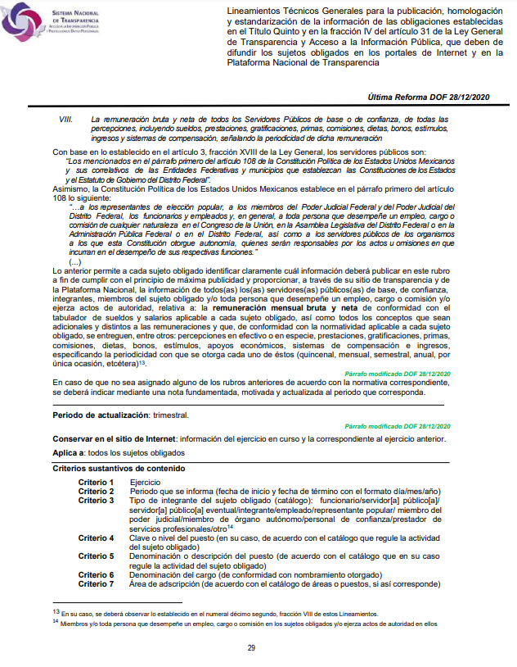
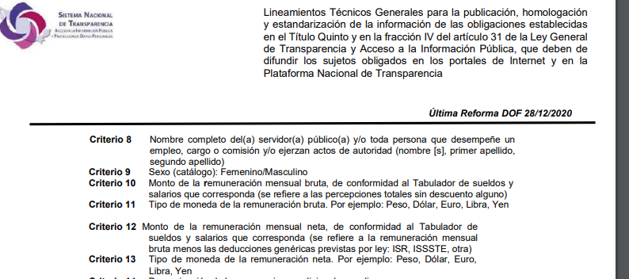
En este entendido de las imágenes insertas se advierte que si bien de los registros en el Portal de Información Pública de Oficio se puede obtener el nombre, área de adscripción y el monto de la remuneración mensual bruta y neta, también lo es que tales registros se actualizan de manera trimestral, aunado a que en los mismos no se puede advertir los soportes documentales solicitados.
La información a la que hace referencia el Sujeto Obligado en su respuesta corresponde a la información mínima que los Sujeto Obligados deben poner a disposición del público en sus portales de internet, sin que medie solicitud alguna.
Sin embargo, los soportes documentales solicitados, si bien no forman parte del catálogo de información prescrita en el Título Quinto de la Ley e la Materia, no deja de ser información que ante una solicitud de información se debe entregar a fin de satisfacer el derecho de acceso a la información accionado por los particulares.
Ahora bien, respecto a la información solicitada cabe referir que la Ley de Fiscalización Superior del Estado de México, señala que los municipios que conforman el Estado de México, entre ellos el SUJETO OBLIGADO, es considerado como ente fiscalizable, en términos de lo dispuesto por el artículo 4 fracción II de la Ley de Fiscalización Superior del Estado de México, que refiere:
“Artículo 4. Son sujetos de fiscalización:
…
- Los municipios del Estado de México…” (Sic)

Asimismo, el ordenamiento legal referido establece en su artículo 8, fracción XI, establece:
“Artículo 8. El Órgano Superior tendrá las siguientes atribuciones:
…
XI. Establecer los lineamientos, criterios, procedimientos, métodos y sistemas para las acciones de control y evaluación, necesarios para la fiscalización de las cuentas públicas y los informes trimestrales…” (Sic)

Es así que, el Órgano Superior de Fiscalización del Estado de México en cumplimiento a la disposición jurídica previamente señalada y en ejercicio de sus atribuciones emitió los Lineamientos para la Integración y Entrega del Informe Trimestral Municipal 2022, en los que se ubica el módulo cuatro relativo a la información de la nómina, como se advierte en las siguientes imágenes.
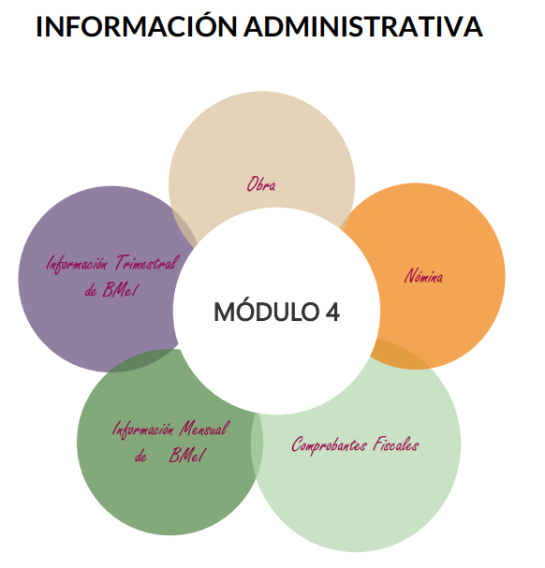
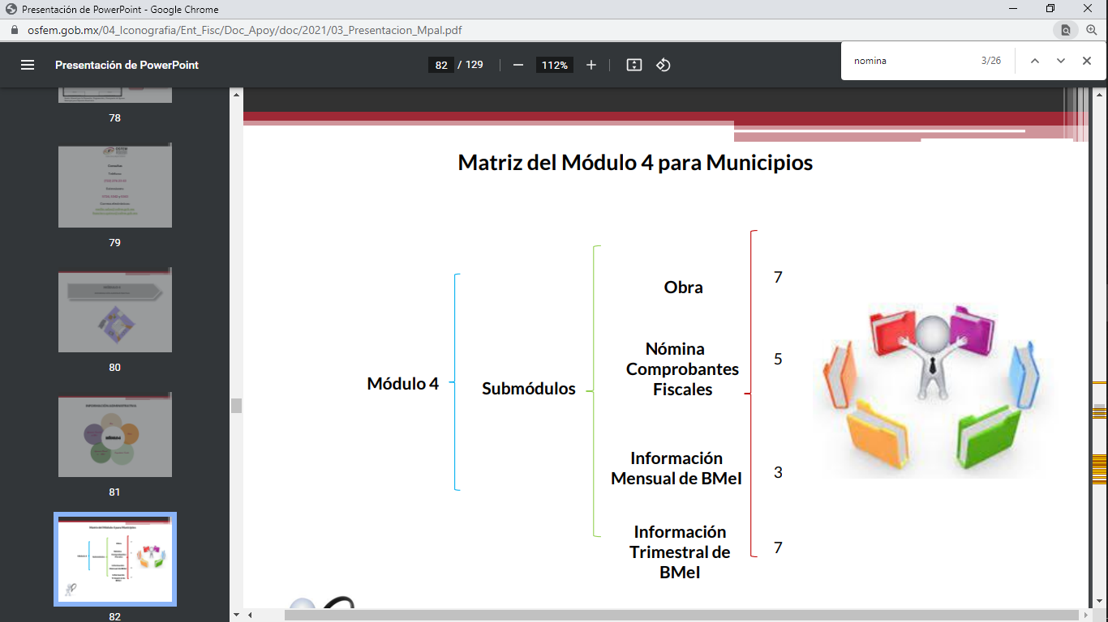
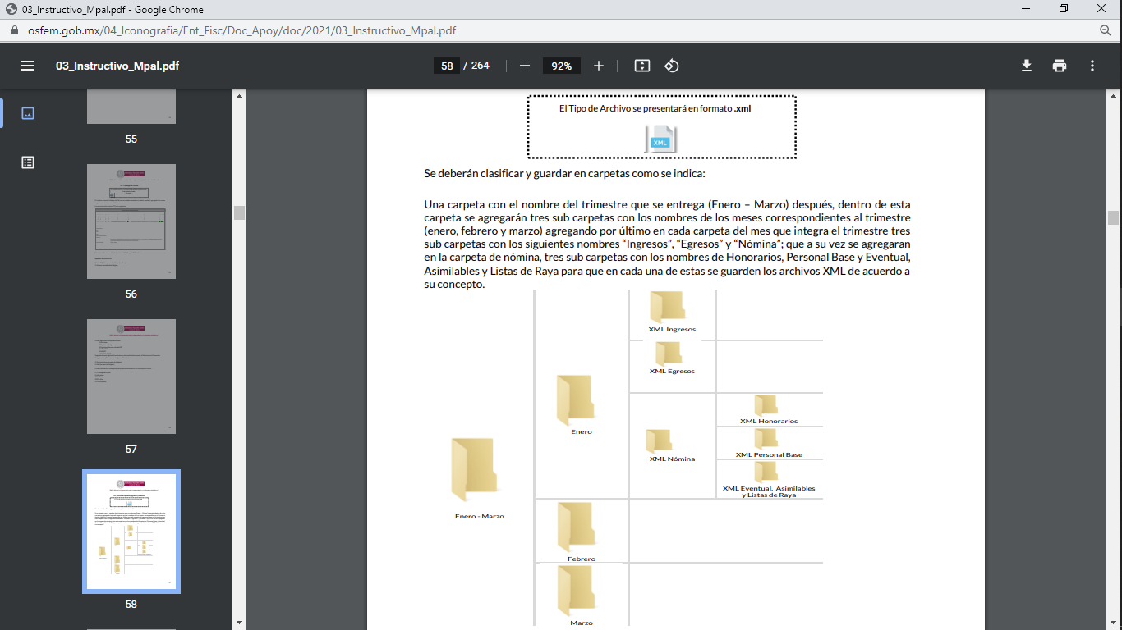
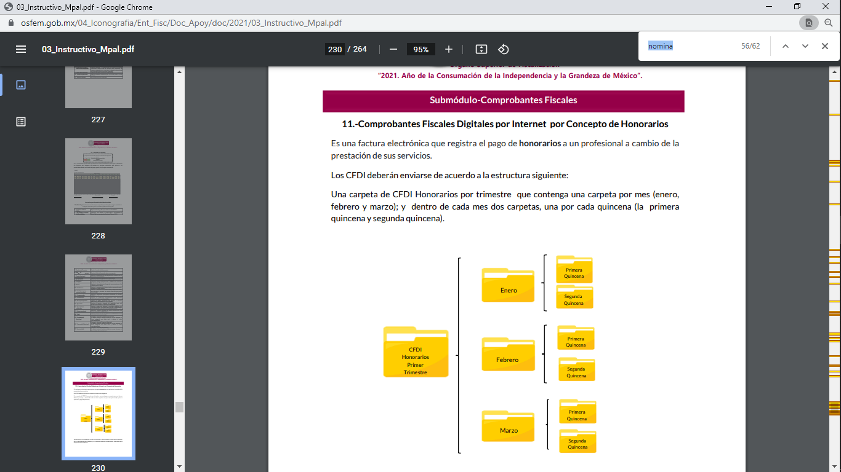
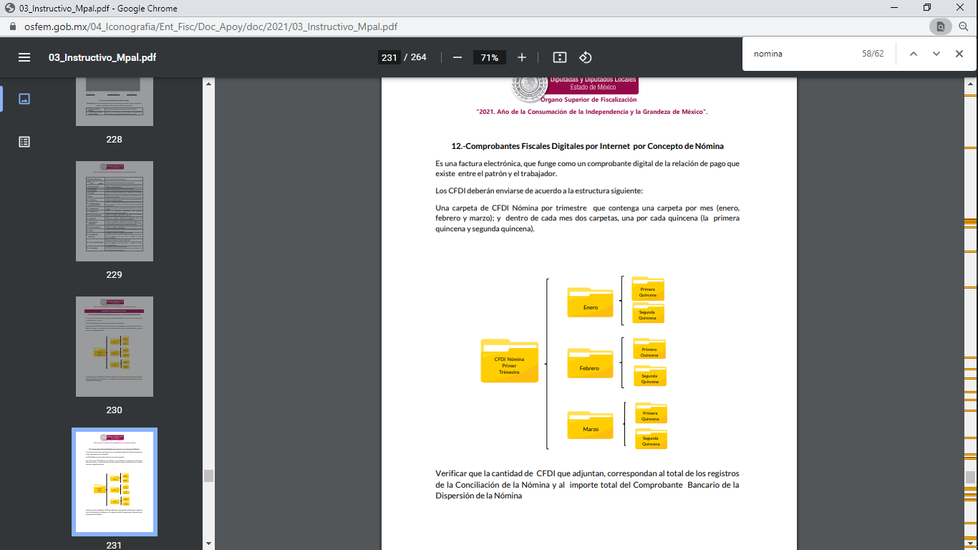
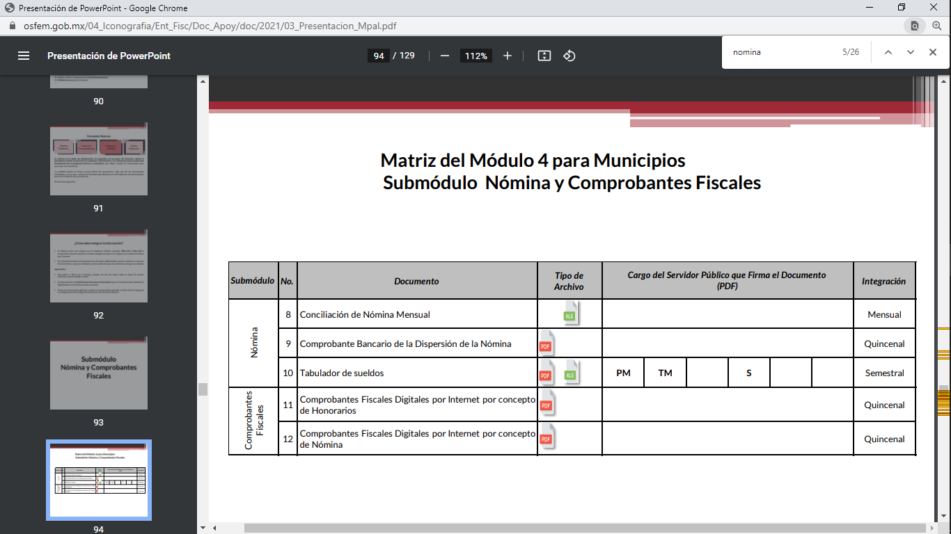

De la imagen antes referida, se desprende que el SUJETO OBLIGADO genera los Comprobantes Fiscales Digitales por Internet por concepto de Nómina o comúnmente conocido por Recibos de Nómina, los cuales ya se encuentran digitalizados; ya que, de acuerdo a lo establecido en los lineamientos, se entregan al Órgano Superior de Fiscalización en formato PDF.
Además, de que la información que se ordena, es de interés general y de alcance público, puesto que la ciudadanía tiene derecho a saber cuál es el gasto ejercido para el pago de remuneraciones por servicios personales al realizar las funciones públicas; esto es, su acceso permite transparentar la aplicación de los recursos públicos que son otorgados para el cumplimiento de sus funciones, ello conforme a lo dispuesto por los artículos 7 y 23 de la Ley de Transparencia y Acceso a la Información Pública del Estado de México y Municipios, que establece como deber de los Sujetos Obligados el hacer pública toda la información respecto a los montos y nombres de las personas a quienes se entreguen recursos públicos y con ello transparentar la forma, términos, causas y finalidad en la disposición de esos recursos; precepto legal que es del tenor siguiente:

“Artículo 7. El Estado de México garantizará el efectivo acceso de toda persona a la información en posesión de cualquier entidad, autoridad, órgano y organismo de los poderes Ejecutivo, Legislativo y Judicial, órganos autónomos, partidos políticos, fideicomisos y fondos públicos, así como de cualquier persona física, jurídico colectiva o sindicato que reciba y ejerza recursos públicos o realice actos de autoridad en el ámbito de competencia del Estado de México y sus municipios.
Artículo 23. Son sujetos obligados a transparentar y permitir el acceso a su información y proteger los datos personales que obren en su poder:
(…)
IV. Los ayuntamientos y las dependencias, organismos, órganos y entidades de la administración municipal;
(…)
Los sujetos obligados deberán hacer pública toda aquella información relativa a los montos y las personas a quienes entreguen, por cualquier motivo, recursos públicos, así como los informes que dichas personas les entreguen sobre el uso y destino de dichos recursos.
Los servidores públicos deberán transparentar sus acciones así como garantizar y respetar el derecho de acceso a la información pública.” [Sic]

Sirve de sustento por analogía, para justificar la publicidad sobre los datos relativos a los montos por concepto de pago de las remuneraciones, los criterios 01/2003 y 02/2003 emitidos por el Comité de Acceso a la Información Pública y Protección de Datos Personales de la Suprema Corte de Justicia de la Nación que a continuación se citan:

“Criterio 01/2003.
INGRESOS DE LOS SERVIDORES PÚBLICOS. CONSTITUYEN INFORMACIÓN PÚBLICA AÚN Y CUANDO SU DIFUSIÓN PUEDE AFECTAR LA VIDA O LA SEGURIDAD DE AQUELLOS.
Si bien el artículo 13, fracción IV, de la Ley Federal de Transparencia y Acceso a la información Pública Gubernamental establece que debe clasificarse como información confidencial la que conste en expedientes administrativos cuya difusión pueda poner en riesgo la vida, la seguridad o la salud de cualquier persona, debe reconocerse que aun y cuando en ese supuesto podría encuadrar la relativa a las percepciones ordinarias y extraordinaria de los servidores públicos, ello no obsta para reconocer que el legislador estableció en el artículo 7 de ese mismo ordenamiento que la referida información, como una obligación de trasparencia, deben publicarse en medios remotos o locales de comunicación electrónica, lo que se sustenta en el hecho de que el monto de todos los ingresos que recibe un servidor público por desarrollar las labores que les son encomendadas con motivo del desempeño del cargo respecto. Constituyen información pública, en tanto que se trata de erogaciones que realiza un órgano del Estado en base con los recursos que encuentran su origen en mayor medida en las contribuciones aportados por los gobernados…”

“Criterio 02/2003.
INGRESOS DE LOS SERVIDORES PÚBLICOS, SON INFORMACIÓN PÚBLICA AÚN Y CUANDO CONSTITUYEN DATOS PERSONALES QUE SE REFIEREN AL PATRIMONIO DE AQUÉLLOS.
De la interpretación sistemática de lo previsto en los artículos 3º, fracción II; 7º, 9º y 18, fracción II, de la Ley Federal de Transparencia y Acceso a la Información Pública Gubernamental se advierte que no constituye información confidencial la relativa a los ingresos que reciben los servidores públicos, ya que aun y cuando se trata de datos personales relativos a su patrimonio, para su difusión no se requiere consentimiento de aquellos, lo que deriva del hecho de que en términos de los previsto en el citado ordenamiento deben ponerse a disposición del público a través de medios remotos o locales de comunicación electrónica, tanto el directorio de servidores públicos como las remuneraciones mensuales por puesto incluso el sistema de compensación…” [Sic]

En este contexto, para este pleno, el SUJETO OBLIGADO, tiene la obligación de generar, administrar y poseer la información solicitada por el hoy Recurrente, por lo que en este sentido se trata de información pública que debe obrar en los archivos del citado Sujeto Obligado. Por lo que con fundamento en los artículos 11, 12 y último párrafo del 24 de la Ley de Transparencia estatal al ser información pública es que se debió entregar al hoy RECURRENTE, razones por las cuales lo procedente es ordenar, la entrega de los recibos de nómina, en términos de lo señalado por el considerando quinto del presente fallo.
QUINTO. Versión Pública. Como fue debidamente apuntado, el Sujeto Obligado debe satisfacer la solicitud de acceso a la información; sin embargo, en caso de que la misma contenga datos personales, deberá clasificarlos, observando las formalidades siguientes:
El derecho de acceso a la información pública tiene como limitante el respeto a la intimidad y a la vida privada de las personas, es por ello que este Instituto debe cuidar que los datos personales que obren en poder de los Sujetos Obligados sean protegidos y únicamente se den a conocer aquéllos que garanticen la rendición de cuentas y la transparencia en el ejercicio de las atribuciones que tienen conferidas.
De este modo, en armonía entre los principios constitucionales de máxima publicidad y de protección de datos personales, la ley permite la elaboración de versiones públicas en las que se suprima aquella información relacionada con la vida privada de los particulares y de los servidores públicos.
Al respecto, los artículos 3 fracciones IX, XX, XXI, XXXII y XLV; 6, 49 fracción VIII, 91, 137, 143 Fracción I, de la Ley de Transparencia y Acceso a la Información Pública del Estado de México y Municipios vigente establecen:
“Artículo 3. Para los efectos de la presente Ley se entenderá por:
(…)
IX. Datos personales: La información concerniente a una persona, identificada o identificable según lo dispuesto por la Ley de Protección de Datos Personales del Estado de México;
(…)
XX. Información clasificada: Aquella considerada por la presente Ley como reservada o confidencial;
XXI. Información confidencial: Se considera como información confidencial los secretos bancario, fiduciario, industrial, comercial, fiscal, bursátil y postal, cuya titularidad corresponda a particulares, sujetos de derecho internacional o a sujetos obligados cuando no involucren el ejercicio de recursos públicos;
(…)
XXXII. Protección de Datos Personales: Derecho humano que tutela la privacidad de datos personales en poder de los sujetos obligados y sujetos particulares;
(…)
XLV. Versión pública: Documento en el que se elimine, suprime o borra la información clasificada como reservada o confidencial para permitir su acceso.
Artículo 6. Los datos personales son irrenunciables, intransferibles e indelegables, por lo que los sujetos obligados no deberán proporcionar o hacer pública la información que contenga, con excepción de aquellos casos en que deban hacerlo en observancia de las disposiciones aplicables. En el caso de los derechos de acceso, rectificación, cancelación u oposición; los principios, procedimientos, medidas de seguridad en el tratamiento y demás disposiciones en materia de datos personales, se deberá estar a lo dispuesto en las leyes de la materia.
Artículo 49. Los Comités de Transparencia tendrán las siguientes atribuciones:
(…)
VIII. Aprobar, modificar o revocar la clasificación de la información;
(…)
Artículo 91. El acceso a la información pública será restringido excepcionalmente, cuando ésta sea clasificada como reservada o confidencial.
(…)
Artículo 137. Cuando un mismo medio, impreso o electrónico, contenga información pública y reservada o confidencial, la Unidad de Transparencia para efectos de atender una solicitud de información, deberán elaborar una versión pública en la que se testen las partes o secciones clasificadas, indicando su contenido de manera genérica y fundando y motivando su clasificación.

Artículo 143. Para los efectos de esta Ley se considera información confidencial, la clasificada como tal, de manera permanente, por su naturaleza, cuando:
I. Se refiera a la información privada y los datos personales concernientes a una persona física o jurídico colectiva identificada o identificable...”

De los preceptos anteriores se desprende que cuando un documento que vaya a ser entregado vía acceso a la información pública, contenga tanto información de interés público como información que debe ser clasificada, se hará la entrega del mismo, testando las secciones o datos que deban ser clasificados; por ende el Sujeto Obligado deberá proceder a testar los datos personales que se encuentre contenidos en los documentos a entregar por parte del Sujeto Obligado para satisfacer el derecho de acceso a la información pública del Recurrente, esto es, los datos concernientes a una persona identificada o identificable, o aquellos datos que tengan el carácter de sensibles, es decir los que afectan la esfera más íntima de su titular o cuya utilización indebida pueda dar origen a discriminación o conlleven un riesgo grave para aquel de acuerdo a los que señala la fracción XII del artículo 4 de la Ley de Protección de Datos Personales en posesión de Sujeto Obligados del Estado de México.
Datos que deberá clasificar como confidenciales por tratarse precisamente de información privada, puesto que los datos personales son irrenunciables, intransferibles e indelegables y los Sujetos Obligados no deberán hacer entrega de los mismos a personas ajenas a su titular.
Al respecto es de señalar que la clasificación de la información no opera con la simple supresión de datos que se haga en los documentos de que se trate o con la simple decisión que tome el Servidor Público Habilitado o el Responsable de la Unidad de Transparencia del Sujeto Obligado, sino que ello deberá realizarse en términos de lo que disponen los artículos 49 fracción VIII, 53, fracción X y 59, fracción V, de la Ley en consulta, cuyo sentido literal es el siguiente:
“Artículo 49. Los Comités de Transparencia tendrán las siguientes atribuciones:

VIII. Aprobar, modificar o revocar la clasificación de la información…”

“Artículo 53. Las Unidades de Transparencia tendrán las siguientes funciones:

X. Presentar ante el Comité, el proyecto de clasificación de información…”

“Artículo 59. Los servidores públicos habilitados tendrán las funciones siguientes:

V. Integrar y presentar al responsable de la Unidad de Transparencia la propuesta de clasificación de información, la cual tendrá los fundamentos y argumentos en que se basa dicha propuesta…”

Denotándose de dichos elementos normativos que el determinar la clasificación de la información es un trabajo en conjunto tanto de los Servidores Públicos Habilitados, de las Unidades de Transparencia y del Comité de Transparencia del Sujeto Obligado, teniendo el deber los primeros de ellos de presentar ante la Unidad de Transparencia la propuesta de la clasificación de la información, para que luego ésta presente ante al Comité de Transparencia de así resultar procedente el proyecto de clasificación de la información y finalmente sea éste último quien apruebe, modifique o revoque la clasificación de la información solicitada.
Para lo cual a su vez en el caso de información de carácter confidencial se debe atender a lo que señala el artículo 149 de la Ley de Transparencia Local vigente, cuyo contenido es de la literalidad siguiente:
“Artículo 149. El acuerdo que clasifique la información como confidencial deberá contener un razonamiento lógico en el que demuestre que la información se encuentra en alguna o algunas de las hipótesis previstas en la presente Ley.”
Es decir, el Sujeto Obligado a través de su Comité de Transparencia, deberá elaborar acuerdo que contenga un razonamiento lógico con el que se demuestre que la información que se testa de las versiones públicas que se sirva elaborar, encuadra en alguna de las hipótesis que contempla la Ley de la Materia en su artículo 143; ya que de lo contrario, se crearía la incertidumbre jurídica en relación a si lo entregado es formalmente una versión pública, o un documento ilegible, incompleto o tachado; en otras palabras si no se exponen de manera puntual las razones de la versión pública de la documentación entregada se estaría violentando el derecho de acceso a la información de la solicitante.
El artículo 143, fracción I, de la Ley de Transparencia y Acceso a la Información Pública del Estado de México y Municipios, establece que deberá omitirse, eliminarse o suprimirse la información confidencial.
En ese sentido, sólo podrán ser testados los datos que actualicen las hipótesis normativas previstas en dicho precepto legal y deberá procederse a su clasificación mediante las formalidades de Ley; es decir, que el Comité de Transparencia del SUJETO OBLIGADO emita el Acuerdo de Clasificación correspondiente debidamente fundado y motivado, en el cual se sustente la versión pública, misma que deberá cumplir cabalmente con las formalidades previstas en el precepto antes referido; así como, con los numerales aplicables de los LINEAMIENTOS GENERALES EN MATERIA DE CLASIFICACIÓN Y DESCLASIFICACIÓN DE LA INFORMACIÓN; ASÍ COMO, PARA LA ELABORACIÓN DE VERSIONES PÚBLICAS, publicados en el Diario Oficial de la Federación en fecha 15 de abril de 2016, mediante Acuerdo del Consejo Nacional del Sistema Nacional de Transparencia, Acceso a la Información Pública y Protección de Datos Personales.
Así, respecto de los documentos que EL SUJETO OBLIGADO ha de entregar en versión pública, se deberá omitir, eliminar o suprimir la información personal de los servidores públicos, como Registro Federal de Contribuyentes (RFC), Clave única de Registro de Población (CURP), clave del Instituto de Seguridad Social del Estado de México y Municipios (ISSEMyM), los descuentos que se realicen por pensión alimenticia o deducciones estrictamente personales o de cualquier índole siempre que, no se encuentren relacionados con los impuestos o las cuotas por seguridad social, número de cuenta o cualquier otro dato que ponga en riesgo la vida, seguridad y salud de dichas personas.
Por cuanto hace al RFC de las personas físicas, constituye un dato personal, ya que se genera con caracteres alfanuméricos obtenidos a partir del nombre en mayúsculas sin acentos ni diéresis y la fecha de nacimiento de cada persona; es decir, la primera letra del apellido paterno; seguida de la primera letra Vocal del primer apellido; seguida de la primera letra del segundo apellido y por último la primera letra del nombre, posterior la fecha de nacimiento año/mes/día y finalmente la homoclave; la cual, para su obtención es necesario acreditar personalidad, fecha de nacimiento entre otros con documentos oficiales.
Al respecto, es aplicable el Criterio 19/17 de la Segunda Época, emitido por el INAI, que dice:
“Registro Federal de Contribuyentes (RFC) de personas físicas. El RFC es una clave de carácter fiscal, única e irrepetible, que permite identificar al titular, su edad y fecha de nacimiento, por lo que es un dato personal de carácter confidencial.
Resoluciones:
• RRA 0189/17. Morena. 08 de febrero de 2017. Por unanimidad. Comisionado Ponente Joel Salas Suárez.
• RRA 0677/17. Universidad Nacional Autónoma de México. 08 de marzo de 2017. Por unanimidad. Comisionado Ponente Rosendoevgueni Monterrey Chepov.
• RRA 1564/17. Tribunal Electoral del Poder Judicial de la Federación. 26 de abril de 2017. Por unanimidad. Comisionado Ponente Oscar Mauricio Guerra Ford.” (Sic)
(Énfasis añadido)
De lo anterior, se desprende que el RFC se vincula al nombre de su titular, lo que permite identificar la edad de la persona y fecha de nacimiento, en consecuencia determinar la identificación de dicha persona para efectos fiscales; por lo que, constituye un dato personal que concierne a una persona física identificada e identificable en términos de los artículos 3°, fracción IX, de la Ley de Transparencia y Acceso a la Información Pública del Estado de México y Municipios y 4°, fracción XI de la Ley de Protección de Datos Personales en Posesión de Sujetos Obligados del Estado de México y Municipios.
Por cuanto hace a la CURP, constituye un dato personal, ya que tiene como finalidad registrar a cada una de las personas que integran la población del país, con los datos que permitan certificar y acreditar fehacientemente su identidad, la cual servirá para identificarla de manera individual.
Lo anterior, tiene sustento en los artículos 86 y 91 de la Ley General de Población, la cual señala lo siguiente:
“Artículo 86. El Registro Nacional de Población tiene como finalidad registrar a cada una de las personas que integran la población del país, con los datos que permitan certificar y acreditar fehacientemente su identidad.
Artículo 91. Al incorporar a una persona en el Registro Nacional de Población, se le asignará una clave que se denominará Clave Única de Registro de Población. Esta servirá para registrarla e identificarla en forma individual.”
(Énfasis añadido)
Ahora bien, la CURP está integrada de 18 elementos representados por letras y números, que se generan a partir de los datos contenidos en un documento probatorio de identidad (acta de nacimiento, carta de naturalización o documento migratorio), la cual se integra de la primera letra del apellido paterno; seguida de la primera letra Vocal del primer apellido; seguida de la primera letra del segundo apellido y por último la primera letra del nombre; fecha de nacimiento año/mes/día; sexo; Entidad Federativa de nacimiento; consonantes internas del nombre y apellidos; un diferenciador de homonimia y siglo; y un digito verificador, que garantizan la correcta integración.
Al respecto, el INAI, a través del Criterio 18/17 de la Segunda Época, señala literalmente lo siguiente:
“Clave Única de Registro de Población (CURP). La Clave Única de Registro de Población se integra por datos personales que sólo conciernen al particular titular de la misma, como lo son su nombre, apellidos, fecha de nacimiento, lugar de nacimiento y sexo. Dichos datos, constituyen información que distingue plenamente a una persona física del resto de los habitantes del país, por lo que la CURP está considerada como información confidencial.
Resoluciones:
• RRA 3995/16. Secretaría de la Defensa Nacional. 1 de febrero de 2017. Por unanimidad. Comisionado Ponente Rosendoevgueni Monterrey Chepov.
• RRA 0937/17. Senado de la República. 15 de marzo de 2017. Por unanimidad. Comisionada Ponente Ximena Puente de la Mora.
• RRA 0478/17. Secretaría de Relaciones Exteriores. 26 de abril de 2017. Por unanimidad. Comisionada Ponente Areli Cano Guadiana.” (Sic)
(Énfasis añadido)
De lo anterior, se desprende que la CURP se encuentra vinculada al nombre y apellidos de la persona, lo que permite identificar fecha y lugar de nacimiento, así como el sexo; datos que únicamente le atañen a su titular, por lo que, ésta constituye un dato personal que concierne a una persona física identificada e identificable en términos de los artículos 2, fracción II de la Ley de Transparencia y Acceso a la Información Pública del Estado de México y Municipios y 4, fracción XI de la Ley de Protección de Datos Personales en Posesión de Sujetos Obligados del Estado de México y Municipios.
Por cuanto hace a la Clave de cualquier tipo de seguridad social (ISSEMyM, u otros), está integrado por una secuencia de números con los que se identifica a los trabajadores que cubren las cuotas respectivas, asimismo, lo identifica con la fuente de trabajo; por lo que al ser una clave de identificación de los trabajadores, constituye información confidencial, dato que únicamente le atañe al servidor público, por lo constituye un dato personal que concierne a una persona física identificada e identificable en términos de los artículos 2, fracción II de la Ley de Transparencia y Acceso a la Información Pública del Estado de México y Municipios y 4, fracción XI de la Ley de Protección de Datos Personales en Posesión de Sujetos Obligados del Estado de México y Municipios.
Respecto de los préstamos o descuentos de carácter personal, estos no deben tener relación con la prestación del servicio; es decir, son confidenciales los préstamos o descuentos que se le hagan a la persona en los que no se involucren instituciones públicas, en virtud de no favorecer en la transparencia y rendición de cuentas, sino, por el contrario, con ello se violentaría la protección de información confidencial, porque incide en la intimidad de un individuo identificado.
Por su parte, el artículo 84 de la Ley del Trabajo de los Servidores Públicos del Estado y Municipios, señala:
“ARTICULO 84. Sólo podrán hacerse retenciones, descuentos o deducciones al sueldo de los servidores públicos por concepto de:
I. Gravámenes fiscales relacionados con el sueldo;
II. Deudas contraídas con las instituciones públicas o dependencias por concepto de anticipos de sueldo, pagos hechos con exceso, errores o pérdidas debidamente comprobados;
III. Cuotas sindicales;
IV. Cuotas de aportación a fondos para la constitución de cooperativas y de cajas de ahorro, siempre que el servidor público hubiese manifestado previamente, de manera expresa, su conformidad;
V. Descuentos ordenados por el Instituto de Seguridad Social del Estado de México y Municipios, con motivo de cuotas y obligaciones contraídas con éste por los servidores públicos;
VI. Obligaciones a cargo del servidor público con las que haya consentido, derivadas de la adquisición o del uso de habitaciones consideradas como de interés social;
VII. Faltas de puntualidad o de asistencia injustificadas;
VIII. Pensiones alimenticias ordenadas por la autoridad judicial; o
IX. Cualquier otro convenido con instituciones de servicios y aceptado por el servidor público.
El monto total de las retenciones, descuentos o deducciones no podrá exceder del 30% de la remuneración total, excepto en los casos a que se refieren las fracciones IV, V y VI de este artículo, en que podrán ser de hasta el 50%, salvo en los casos en que se demuestre que el crédito se concedió con base en los ingresos familiares para hacer posible el derecho constitucional a una vivienda digna, o se refieran a lo establecido en la fracción VIII de este artículo, en que se ajustará a lo determinado por la autoridad judicial.”
(Énfasis añadido)
Derivado de lo anterior, la ley establece claramente cuáles son esos descuentos o gravámenes que directamente se relacionan con las obligaciones adquiridas como servidores públicos y aquéllos que únicamente inciden en su vida privada. De este modo, descuentos por pensiones alimenticias o créditos adquiridos con instituciones privadas o públicas pero que fueron contraídas en forma individual, son información que debe clasificarse como confidencial.
También, el número de cuenta bancario, en el Criterio 10/17 emitido por el Pleno del Instituto Nacional de Transparencia, Acceso a la Información y Protección de Datos Personales se establece lo siguiente:

“Cuentas bancarias y/o CLABE interbancaria de personas físicas y morales privadas. El número de cuenta bancaria y/o CLABE interbancaria de particulares es información confidencial, al tratarse de un conjunto de caracteres numéricos utilizados por los grupos financieros para identificar las cuentas de sus clientes, a través de los cuales se puede acceder a información relacionada con su patrimonio y realizar diversas transacciones; por tanto, constituye información clasificada con fundamento en los artículos 116 de la Ley General de Transparencia y Acceso a la Información Pública y 113 de la Ley Federal de Transparencia y Acceso a la Información Pública.”

Esta cuenta es de uso personal y no guarda relación con el servicio público ni con los recursos públicos, ya que es elección del trabajador determinar si desea que su sueldo se pague de manera directa o a través de depósito bancario en la institución de crédito de su elección. De tal suerte, el número de cuenta bancario lo proporciona el servidor público al SUJETO OBLIGADO, con el único fin de que realicen los depósitos de su sueldo, por lo que este número constituye información confidencial al pertenecer exclusivamente al ámbito de la vida privada del trabajador y procede su eliminación de conformidad con el artículo 143, fracción I de la Ley de Transparencia y Acceso a la Información Pública del Estado de México y Municipios.

El Código de barras bidimensional (QR), resulta necesario señalar que los comprobantes fiscales digitales por Internet, deben de incluir un código bidimensional conforme al formato QR Code (Quick Response Code), el cual contiene el Registro Federal de Contribuyentes del receptor, del emisor, o de ambos; lo anterior, conforme al Anexo 20 de la Segunda Resolución de modificación a la Resolución Miscelánea Fiscal para el 2017, localizada en la página electrónica http://dof.gob.mx/nota_detalle.php?codigo=5492254&fecha=28/07/2017. Incluso con la captura de dicho código, a través de la aplicación móvil del Servicio de Administración Tributaria, permite el acceso al Registro Federal de Contribuyentes, como del SUJETO OBLIGADO, como de la persona física o moral correspondiente.

De tales circunstancias, se considera que se actualiza la causal de clasificación prevista en el artículo 143, fracción I de la Ley de la materia, toda vez que el Registro Federal de Contribuyentes corresponde a los servidores públicos, pues como se señaló en párrafos anteriores el mismo hace identificable o identificada al mismo.
Por otra parte y respecto a la clave de seguridad social y en su caso clave o número del servidor público –trabajador-, en virtud de que su divulgación no aporta a la transparencia o a la rendición de cuentas y sí provoca una transgresión a la vida privada e intimidad de la persona, esta información también resulta ser de carácter confidencial; siendo aplicable como orientador el criterio número 15/10 emitido por el entonces Instituto Federal de Transparencia y Acceso a la Información (INAI, cuyo texto y sentido literal es el siguiente:
“El número de ficha de identificación única de los trabajadores es información de carácter confidencial. En los casos en que el número de trabajador o ficha de identificación única constituya un elemento por medio del cual los trabajadores puedan acceder a un sistema de datos o información de la dependencia o entidad, para hacer uso de diversos servicios, como la presentación de consultas relacionadas con su situación laboral particular, dicha información es susceptible de clasificarse con el carácter de confidencial, en términos de lo establecido en el artículo 18, fracción II de la Ley Federal de Transparencia y Acceso a la Información Pública Gubernamental, en virtud de que a través de la misma es posible conocer información personal de su titular.” (Sic)
Al respecto, es de señalar que la firma es considerada un dato personal, al tratarse de información gráfica a través de la cual su titular exterioriza su voluntad en actos públicos y privados; no obstante, en el presente caso, dicho dato, es de la autoridad emisora del comprobante de los arqueos de caja.

Al respecto, este Instituto, considera que entregar la firmas del servidor público, si abona a la transparencia, dado que con esta se acredita que fue emitida por autoridad competente en uso de las facultades que le otorga la legislación; por lo que, guarda cierto interés público dar a conocer la firma, dado que le da validez al documento.

Por lo que, se considera que, en el presente caso, al dar validez al documento en cuestión, la firma del servidor público guarda el carácter de público y, por lo tanto, no actualiza la causal de clasificación prevista en el artículo 143, fracción I, de la Ley de Transparencia y Acceso a la Información Pública del Estado de México y Municipios.

Sirve de sustento a lo anterior el Criterio de Interpretación 02/19 emitido por el Instituto Nacional de Transparencia, Acceso a la Información y Protección de Datos Personales, cuyo rubro y texto establecen lo siguiente:

“FIRMA Y RÚBRICA DE SERVIDORES PÚBLICOS. Si bien la firma y la rúbrica son datos personales confidenciales, cuando un servidor público emite un acto como autoridad, en ejercicio de las funciones que tiene conferidas, la firma o rúbrica mediante la cual se valida dicho acto es pública.”
Por lo tanto, es importante insistir que EL SUJETO OBLIGADO deberá seguir el procedimiento legal establecido para su clasificación, esto es, que su Comité de Transparencia emita un Acuerdo de Clasificación que cumpla con las formalidades previstas, antes citadas que lo sustente, en el que se expongan los fundamentos y razones que llevaron a la autoridad a testar, suprimir o eliminar datos de dicho soporte documental, ya que el no hacerlo, implica que lo entregado no es legal ni formalmente una versión pública, sino más bien una documentación ilegible, incompleta o tachada; pues no señalar las razones por las que no se aprecian determinados datos, ya sea porque se testan o suprimen, deja al solicitante en estado de incertidumbre, al no conocer o comprender porque no aparecen en la documentación respectiva, es decir, si no se exponen de manera puntual las razones de ello se estaría violentando desde un inicio el derecho de acceso a la información del solicitante.
De este modo, como ha sido señalado en la presente resolución, en armonía entre los principios constitucionales de máxima publicidad y de protección de datos personales, la Ley de Transparencia y Acceso a la Información Pública del Estado de México y Municipios permite la elaboración de versiones públicas en las que se suprima aquella información relacionada con la vida privada de los servidores públicos.
Igualmente, los Lineamientos Generales en Materia de Clasificación y Desclasificación de la Información, así como para la elaboración de Versiones Públicas, emitidos por el Consejo Nacional del Sistema Nacional de Transparencia, Acceso a la Información Pública y Protección de Datos Personales, publicados en el Diario Oficial de la Federación el día quince de abril de dos mil dieciséis, tienen por objeto establecer los criterios con base en los cuales los sujetos obligados clasificarán como reservada o confidencial la información que posean, desclasificarán y generarán, en su caso, versiones públicas de expedientes o documentos que contengan partes o secciones clasificadas.
Entorno a lo que aquí nos interesa, los Lineamientos Quincuagésimo sexto, Quincuagésimo séptimo y Quincuagésimo octavo, establecen lo siguiente:
“Quincuagésimo sexto. La versión pública del documento o expediente que contenga partes o secciones reservadas o confidenciales, será elaborada por los sujetos obligados, previo pago de los costos de reproducción, a través de sus áreas y deberá ser aprobada por su Comité de Transparencia
Quincuagésimo séptimo. Se considera, en principio, como información pública y no podrá omitirse de las versiones públicas la siguiente:
I. La relativa a las Obligaciones de Transparencia que contempla el Título V de la Ley General y las demás disposiciones legales aplicables;
II. El nombre de los servidores públicos en los documentos, y sus firmas autógrafas, cuando sean utilizados en el ejercicio de las facultades conferidas para el desempeño del servicio público, y
III. La información que documente decisiones y los actos de autoridad concluidos de los sujetos obligados, así como el ejercicio de las facultades o actividades de los servidores públicos, de manera que se pueda valorar el desempeño de los mismos.
Lo anterior, siempre y cuando no se acredite alguna causal de clasificación, prevista en las leyes o en los tratados internaciones suscritos por el Estado mexicano.
Quincuagésimo octavo. Los sujetos obligados garantizarán que los sistemas o medios empleados para eliminar la información en las versiones públicas no permitan la recuperación o visualización de la misma.”
Por lo tanto, la entrega de documentos en su versión pública debe acompañarse necesariamente del Acuerdo del Comité de Transparencia que la sustente el cual debe estar debidamente fundado y motivado, en el que se expongan los fundamentos y razonamientos que llevaron al Sujeto Obligado a testar, suprimir o eliminar datos de dicho soporte documental, ya que no hacerlo, se reitera que lo entregado no tendría un sustento jurídico ni resultaría ser una versión pública, sino más bien una documentación ilegible, incompleta o tachada; ya que el no justificar las causas o motivos por las que no se aprecian determinados datos -ya sea porque se testan o suprimen- deja al solicitante en estado de incertidumbre, al no conocer o comprender porque no aparecen en la documentación respectiva.
En relación directa con ello, los Lineamientos en estudio establecen los formatos para la clasificación parcial y total de los documentos, que atienden a lo siguiente:
Parcial |  | Total
Concepto | Dónde | Concepto | Dónde
Sello oficial o logotipo del sujeto obligado
Fecha de clasificación | Se anotará la fecha en la que el Comité de Transparencia confirmó la clasificación del documento, en su caso. | Fecha de clasificación | Se anotará la fecha en la que el Comité de Transparencia confirmó la clasificación del documento, en su caso.
Área | Se señalará el nombre del área del cual es titular quien clasifica. | Área | Se señalará el nombre del área de la cual es el titular quien clasifica.
Información reservada | Se indicarán, en su caso, las partes o páginas del documento que se clasifican como reservadas. Si el documento fuera reservado en su totalidad, se anotarán todas las páginas que lo conforman. Si el documento no contiene información reservada, se tachará este apartado. | Reservado | Leyenda de información RESERVADA.
Fundamento legal | Se señalará el nombre del ordenamiento, el o los artículos, fracción(es), párrafo(s) con base en los cuales se sustente la reserva. | Periodo de reserva | Se anotará el número de años o meses por los que se mantendrá el documento o las partes del mismo como reservado. Si el expediente no es reservado, sino confidencial, deberá tacharse este apartado.
Ampliación del periodo de reserva | En caso de haber solicitado la ampliación del periodo de reserva originalmente establecido, se deberá anotar el número de años o meses por los que se amplía la reserva. | Fundamento legal | Se señalará el nombre del o de los ordenamientos jurídicos, el o los artículos, fracción(es), párrafo(s) con base en los cuales se sustenta la reserva.
Confidencial | Se indicarán, en su caso, las partes o páginas del documento que se clasifica como confidencial. Si el documento fuera confidencial en su totalidad, se anotarán todas las páginas que lo conforman. Si el documento no contiene información confidencial, se tachará este apartado. | Ampliación del periodo de reserva | En caso de haber solicitado la ampliación del periodo de reserva originalmente establecido, se deberá anotar el número de años o meses por los que se amplía la reserva.
Fundamento legal | Se señalará el nombre del ordenamiento, el o los artículos, fracción(es), párrafo(s) con base en los cuales se sustente la confidencialidad. | Confidencial | Leyenda de información CONFIDENCIAL.
Rúbrica del titular del área | Rúbrica autógrafa de quien clasifica. | Fundamento legal | Se señalará el nombre del o de los ordenamientos jurídicos, el o los artículos, fracción(es), párrafo(s) con base en los cuales se sustente la confidencialidad.
Fecha de desclasificación | Se anotará la fecha en que se desclasifica el documento. | Rúbrica del titular del área | Rúbrica autógrafa de quien clasifica.
Rúbrica y cargo del servidor público | Rúbrica autógrafa de quien desclasifica. | Fecha de desclasificación | Se anotará la fecha en que se desclasifica.
 |  | Partes o secciones reservadas o confidenciales | En caso que una vez desclasificado el expediente, subsistan partes o secciones del mismo reservadas o confidenciales, se señalará este hecho.
 |  | Rúbrica y cargo del servidor público | Rúbrica autógrafa de quien desclasifica.

Es así que, en mérito de lo expuesto en líneas anteriores, resultan fundadas las razones o motivos de inconformidad hechos valer por el RECURRENTE dentro del recurso de revisión 03849/INFOEM/IP/RR/2022; por ello, y con fundamento en la fracción III del numeral 186 de la Ley de Transparencia y Acceso a la Información Pública del Estado de México y Municipios, se REVOCA la respuesta a la solicitud de información número 00045/TIANGUIS/IP/2022.
Así, con fundamento en lo prescrito en los artículos 5 párrafos trigésimo, trigésimo primero y trigésimo segundo fracciones IV y V de la Constitución Política del Estado Libre y Soberano de México; 2, fracción II; 29, 36 fracciones I y II; 176, 178, 181, 185, fracción I, 186 y 188 de la Ley de Transparencia y Acceso a la Información Pública del Estado de México y Municipios, este Pleno:
- R E S U E L V E:
PRIMERO. Resultan fundados los motivos de inconformidad hechos valer por el RECURRENTE en el recurso de revisión 03849/INFOEM/IP/RR/2022, por lo que, en términos del Considerando Cuarto de la presente resolución, se REVOCA la respuesta del SUJETO OBLIGADO.
SEGUNDO. Se Ordena al SUJETO OBLIGADO, en términos de los Considerandos Cuarto y Quinto de esta resolución, haga entrega vía Sistema de Acceso a la Información Mexiquense (SAIMEX), en versión pública, la siguiente información:
- Recibos de nómina de los servidores públicos de mandos medios y superiores del Ayuntamiento de Tianguistenco, correspondientes a la primera y segunda quincena de enero y primera quincena de febrero del dos mil veintidós.

Para la entrega de la información deberá emitir el Acuerdo del Comité de Transparencia de conformidad con lo dispuesto en la Ley de Transparencia y Acceso a la Información Pública del Estado de México y Municipios, en el que funde y motive las razones sobre los datos que se supriman o eliminen de los soportes documentales objeto de las versiones públicas que se formulen y se pongan a disposición del recurrente, mismo que igualmente hará de su conocimiento.

TERCERO. Notifíquese, vía SAIMEX al Titular de la Unidad de Transparencia del Sujeto Obligado la presente resolución, para que conforme a los artículos 186, último párrafo y 189, párrafo segundo de la Ley de Transparencia y Acceso a la Información Pública del Estado de México y Municipios dé cumplimiento a lo ordenado dentro del plazo de diez días hábiles, debiendo informar a este Instituto en un plazo de tres días hábiles siguientes sobre el cumplimiento dado a la misma.
CUARTO. De conformidad con el artículo 198 de la Ley de Transparencia y Acceso a la Información Pública del Estado de México y Municipios, de considerarlo procedente, el Sujeto Obligado de manera fundada y motivada, podrá solicitar una ampliación de plazo para el cumplimiento de la presente resolución.
QUINTO. Notifíquese al RECURRENTE, la presente resolución vía SAIMEX, así como, que de conformidad con lo establecido en el artículo 196 de la Ley de Transparencia y Acceso a la Información Pública del Estado de México y Municipios, en caso de que considere que le causa algún perjuicio podrá impugnarla vía Juicio de Amparo en los términos de las leyes aplicables.
ASÍ LO RESUELVE, POR UNANIMIDAD DE VOTOS, EL PLENO DEL INSTITUTO DE TRANSPARENCIA, ACCESO A LA INFORMACIÓN PÚBLICA Y PROTECCIÓN DE DATOS PERSONALES DEL ESTADO DE MÉXICO Y MUNICIPIOS, CONFORMADO POR LOS COMISIONADOS JOSÉ MARTÍNEZ VILCHIS; MARÍA DEL ROSARIO MEJÍA AYALA, SHARON CRISTINA MORALES MARTÍNEZ AUSENCIA JUSTIFICADA; LUIS GUSTAVO PARRA NORIEGA Y GUADALUPE RAMÍREZ PEÑA; EN LA VIGÉSIMA CUARTA SESIÓN ORDINARIA CELEBRADA EL VEINTINUEVE DE JUNIO DE DOS MIL VEINTIDÓS, ANTE EL SECRETARIO TÉCNICO DEL PLENO, ALEXIS TAPIA RAMÍREZ.

Artículo 92. Los sujetos obligados deberán poner a disposición del público de manera permanente y actualizada de forma sencilla, precisa y entendible, en los respectivos medios electrónicos, de acuerdo con sus facultades, atribuciones, funciones u objeto social, según corresponda, la información, por lo menos, de los temas, documentos y políticas que a continuación se señalan: (…)
“Artículo 3. Para los efectos de la presente Ley se entenderá por: (…) XXII. Información de interés público: Se refiere a la información que resulta relevante o beneficiosa para la sociedad y no simplemente de interés individual, cuya divulgación resulta útil para que el público comprenda las actividades que llevan a cabo los sujetos obligados…”

